МИНИСТЕРСТВО ОБРАЗОВАНИЯ И НАУКИ РОССИЙСКОЙ ФЕДЕРАЦИИ
федеральное государственное бюджетное образовательное учреждение высшего образования «Алтайский государственный университет»
Колледж Алтайского государственного университета

МЕТОДИЧЕСКИЕ РЕКОМЕНДАЦИИ
по изучению дисциплины «Менеджмент»

Уровень основной образовательной программы базовый
Специальность 38.02.02 «Страховое дело (по отраслям)»
Форма обучения очная
Срок освоения ППССЗ 1 г. 10 мес.
Отделение Экономики и информационных технологий

Барнаул 2017
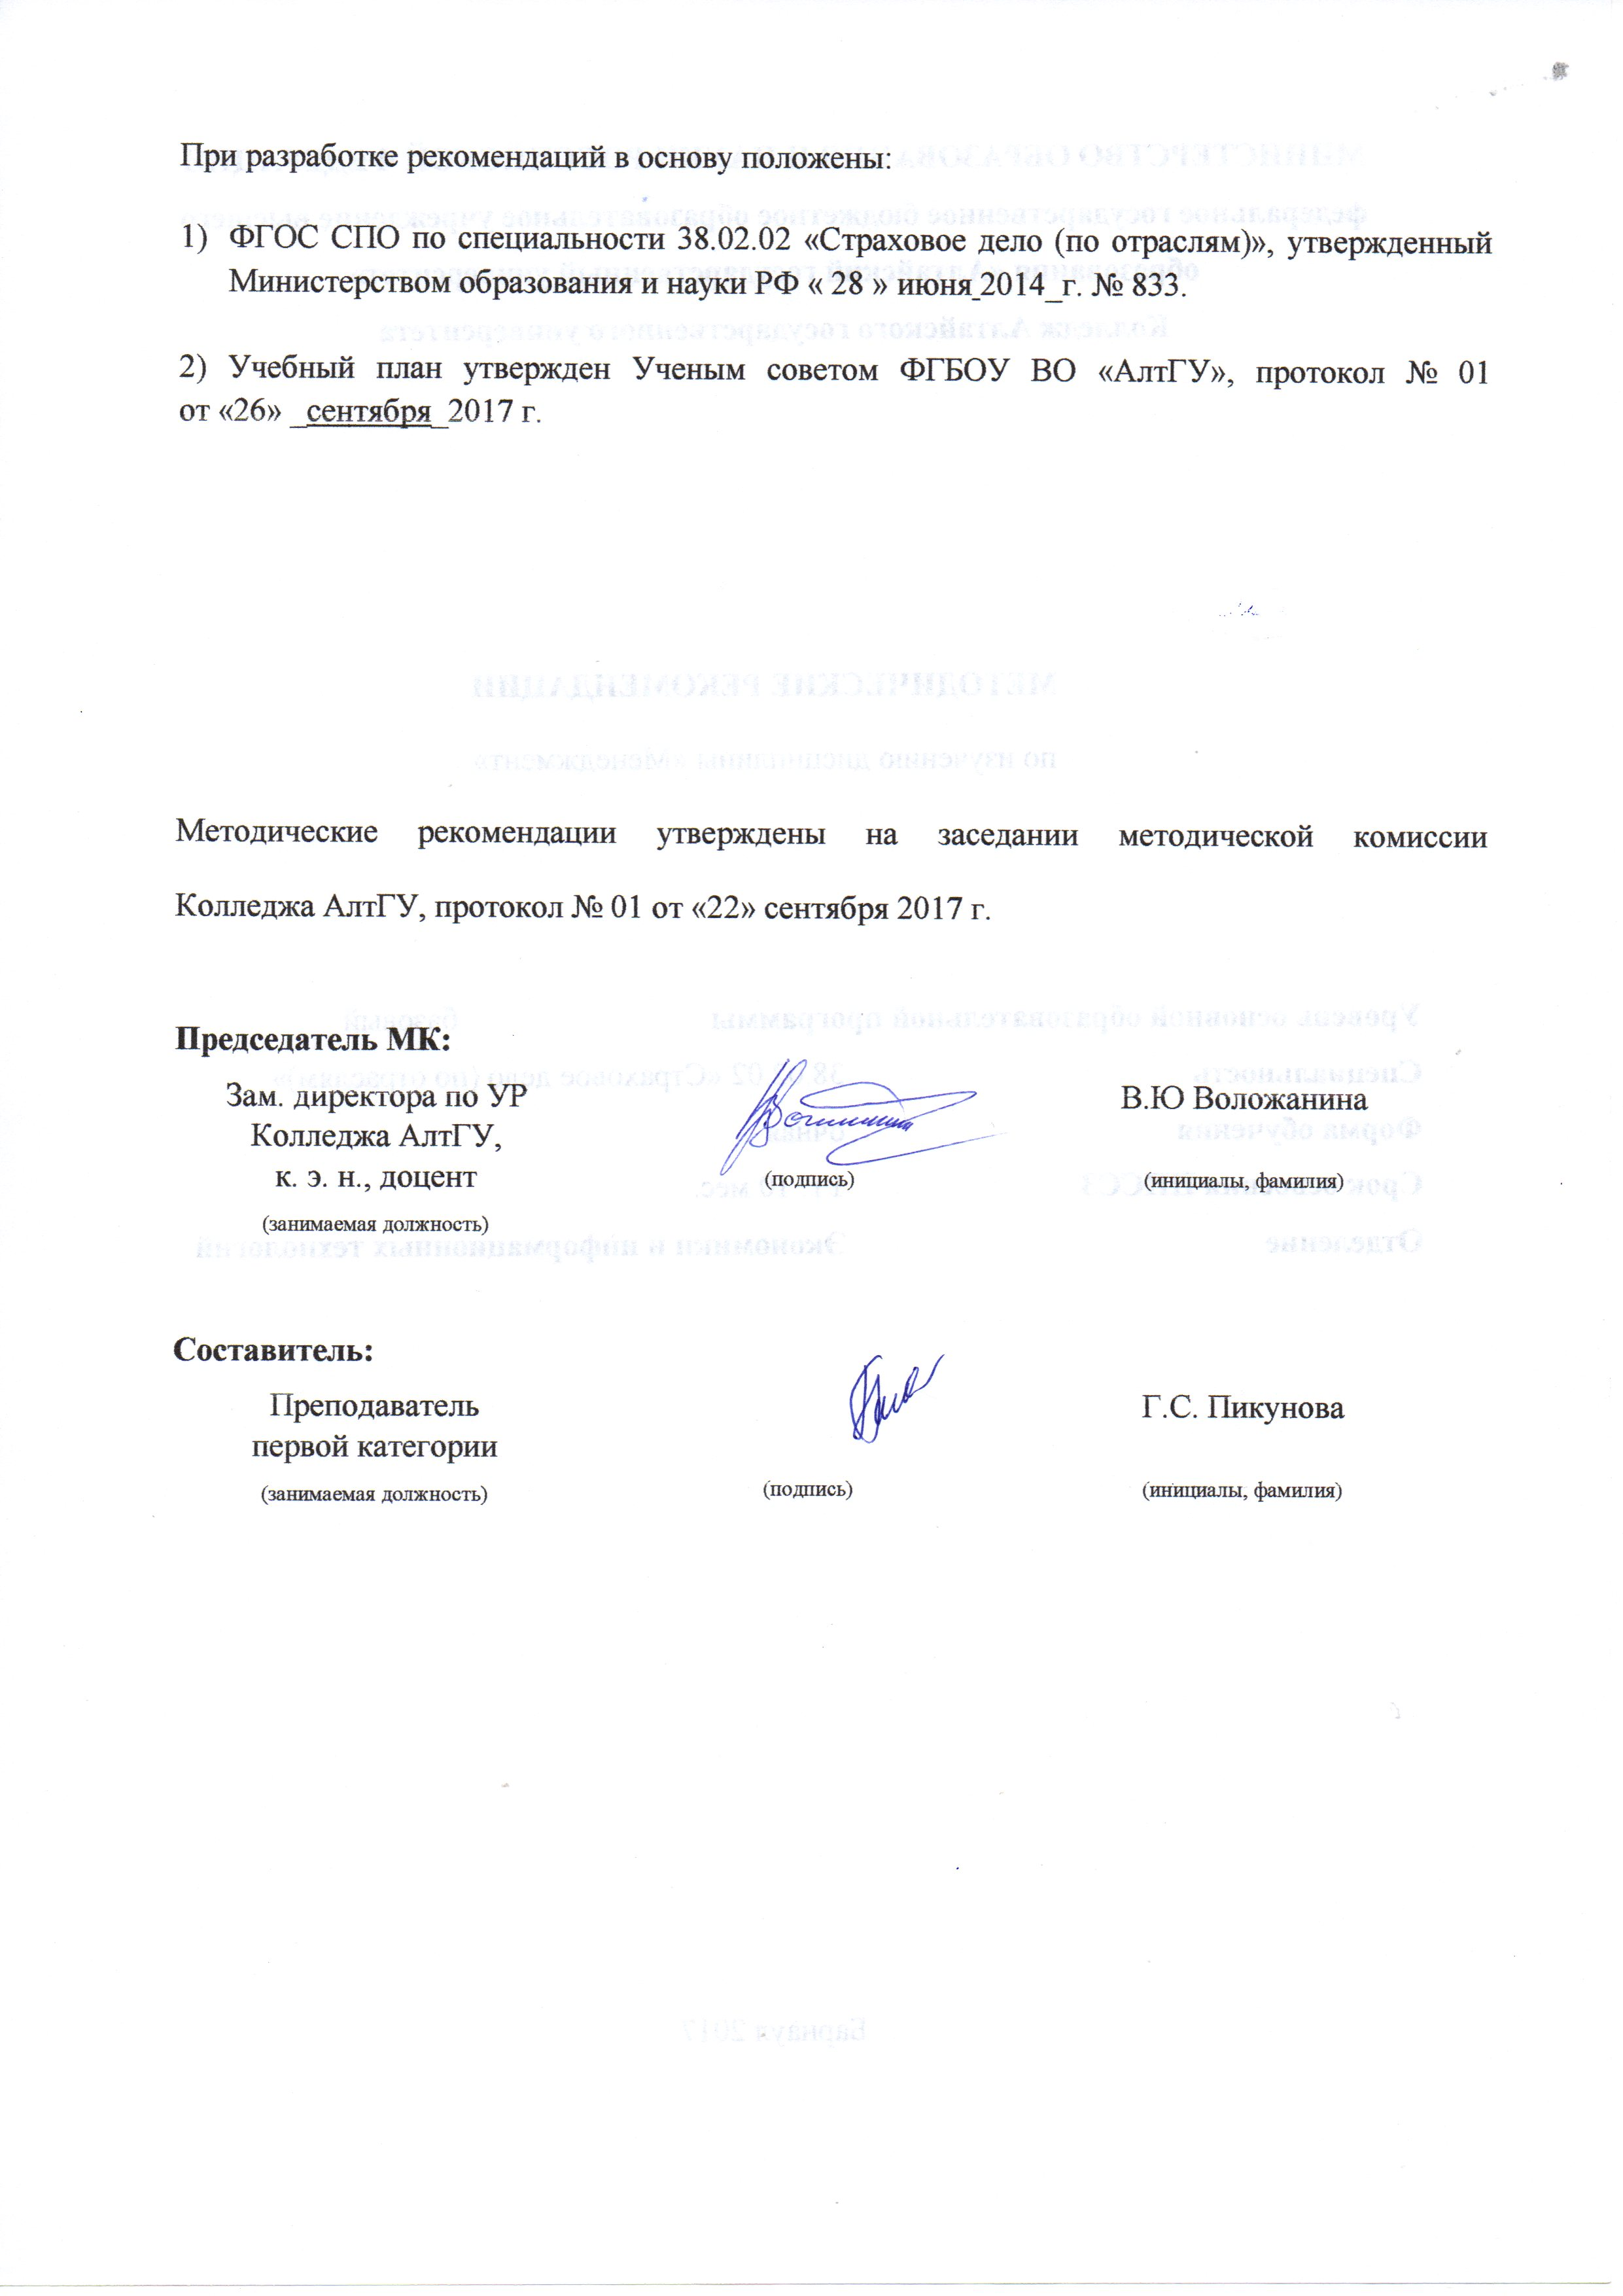

1 ЦЕЛИ И ЗАДАЧИ ДИСЦИПЛИНЫ «МЕНЕДЖМЕНТ»
Цель учебной дисциплины «Менеджмент» – дать будущим специалистам знания для принятия эффективных управленческих решений и сформировать у них важнейшие навыки управленческой деятельности.
Задачи учебной дисциплины:
- Формирование теоретических знаний, касающихся особенностей управления организацией;
- Получение представления о том, как формировались основные теоретические подходы и предпосылки возникновения менеджмента;
- Изучение основных принципов и функций науки управления (менеджмента);
- Получение знаний о внешней и внутренней среде организации, о факторах прямого и косвенного воздействия;
- Обеспечение теоретическими знаниями будущих специалистов об основных средствах и методах управления;
- Овладение навыками в проведении организационных мероприятий, направленных на разработку и реализацию научных исследований;
- Формирование знаний в области изучения лидерских качеств менеджера и стиля его управленческой деятельности.
В результате изучения дисциплины студент должен знать:
- сущность и характерные черты современного менеджмента, историю его развития;
- особенности менеджмента в области профессиональной деятельности (по отраслям);
- внешнюю и внутреннюю среду организации;
- цикл менеджмента; процесс принятия и реализации управленческих решений;
- функции менеджмента в рыночной экономике: организацию, планирование, мотивацию и контроль деятельности экономического субъекта;
- систему методов управления;
- методику принятия решений; стили управления, коммуникации, делового общения;

В результате изучения дисциплины студент должен уметь:
- планировать и организовывать работу подразделения;
- формировать организационные структуры управления;
- разрабатывать мотивационную политику организации;
- применять в профессиональной деятельности приемы делового и управленческого общения;
- принимать эффективные решения, используя систему методов управления; учитывать особенности менеджмента (по отраслям)

В результате освоения дисциплины обучающийся должен обладать общими компетенциями:
ОК 1. Понимать сущность и социальную значимость своей профессии, проявлять к ней устойчивый интерес.
ОК 2. Планировать и организовывать собственную профессиональную деятельность, выбирать методы и способы выполнения профессиональных задач, оценивать их эффективность и качество.
ОК 3. Принимать решения в стандартных и нестандартных ситуациях и нести за них ответственность
ОК 4 Осуществлять поиск и использование информации, необходимой для эффективного выполнения профессиональных задач, профессионального и личностного развития.
ОК 5 Использовать информационно-коммуникационные технологии в профессиональной деятельности.
ОК 6. Самостоятельно определять задачи профессионального и личностного развития, заниматься самообразованием, осознанно планировать повышение квалификации
ОК 7 Брать на себя ответственность за работу членов команды (подчиненных), результат выполнения заданий.
ОК 8. Грамотно вести переговоры и деловую переписку в рамках профессиональной этики.
ОК 9. Организовывать и планировать работы малых коллективов исполнителей
В результате освоения дисциплины обучающийся должен обладать профессиональными компетенциями:

ПК 1.1 Осуществлять расчетно-кассовое обслуживание клиентов.
ПК 1.2 Осуществлять безналичные платежи с использованием различных форм расчетов в национальной и иностранной валютах.
ПК 1.3 Осуществлять расчетное обслуживание счетов бюджетов различных уровней.
ПК 1.4 Осуществлять межбанковские расчеты.
ПК 1.5 Осуществлять международные расчеты по экспортно-импортным операциям.
ПК 1.6 Обслуживать расчетные операции с использованием различных видов платежных карт.
ПК 1.7. Реализовывать директ-маркетинг как технологию прямых продаж.
ПК 1.8. Реализовывать технологии телефонных продаж.
ПК 1.9. Реализовывать технологии интернет-маркетинга в розничных продажах.
ПК 1.10. Реализовывать технологии персональных продаж в розничном страховании.
ПК 2.1. Осуществлять стратегическое и оперативное планирование розничных продаж
ПК 2.2. Организовывать розничные продажи
ПК 2.3 Осуществлять сопровождение выданных кредитов.
ПК 4.1. Консультировать клиентов по порядку действий для оформления страхового случая
ПК 4.6. Принимать меры по предупреждению страхового мошенничества

.

2 ТЕМАТИЧЕСКИЙ ПЛАН ВНЕАУДИТОРНОЙ САМОСТОЯТЕЛЬНОЙ РАБОТЫ ОБУЧАЮЩИХСЯ ПО ДИСЦИПЛИНЕ «МЕНЕДЖМЕНТ»
№ п/п | Наименование разделов и тем | Объем часов | Содержание самостоятельной работы обучающихся
1 | Тема 1 Сущность и характерные черты современного менеджмента. | 2 | Проработка конспектов занятий, учебной литературы;  Составление таблицы: «Сравнительная характеристика американской и японской моделей менеджмента».  Написание реферата на тему: «Портреты величайших менеджеров (Ф.У. Тейлор, А. Файоль, Г. Форд)».
2 | Тема 2. Организация как форма существования людей. Организация как открытая система | 4 | Проработка конспектов занятий;  Подготовка к контрольной работе
3 | Тема 3. Функции и методы менеджмента (управления) | 2 | Проработка конспектов занятий, учебной литературы
4 | Тема 4. Деловое общение | 2 | Проработка конспектов занятий, учебной литературы;  Подготовка к практическому занятию.  Выполнение группового творческого задания (презентация) на тему «Имидж»
5 | Тема 5. Процесс принятия решений | 2 | Проработка конспектов занятий, учебной литературы
6 | Тема 6. Личные качества руководителя и стили руководства | 4 | Проработка конспектов занятий, учебной литературы
7 | Итого | 16

3 ОБЩИЕ РЕКОМЕНДАЦИИ ПО ИЗУЧЕНИЮ ДИСЦИПЛИНЫ «МЕНЕДЖМЕНТ»
Для успешного овладения дисциплиной необходимо выполнять следующие требования:
- посещать все лекционные и практические занятия
- все рассматриваемые на лекциях и практических занятиях темы и вопросы обязательно фиксировать в тетради;
- обязательно выполнять все домашние задания, получаемые на лекциях или практических занятиях;
- в случаях пропуска занятий по каким-либо причинам, необходимо обязательно самостоятельно изучать соответствующий материал
При изучении дисциплины «менеджмент» обучающимся рекомендуется пользоваться лекциями по дисциплине; учебниками и учебными пособиями; периодическими изданиями по тематике изучаемой дисциплины, Рекомендуемый перечень литературы приведен в рабочей программе дисциплины «Менеджмент».
Запись лекции одна из основных форм активной работы студентов, требующая навыков и умения кратко, схематично, последовательно и логично фиксировать основные положения, выводы, обобщения, формулировки.
ПОДГОТОВКА К ПРАКТИЧЕСКИМ ЗАНЯТИЯМ
В ходе подготовки к практическим занятиям необходимо изучить основную литературу, ознакомиться с дополнительной литературой, новыми публикациями в периодических изданиях: журналах, газетах и т.д. Дорабатывать свой конспект лекции, делая в нем соответствующие записи из литературы, рекомендованной преподавателем и предусмотренной учебной программой. Подготовить тезисы для выступлений по всем учебным вопросам, выносимым на практическое занятие
При подготовке к практическому занятию по дисциплине «Менеджмент» следует:
- внимательно изучить задание, определить круг вопросов;
- определить список необходимой литературы и источников, используя список, предложенный в рабочей программе дисциплины;
- изучить рекомендованную литературу. Особое внимание необходимо обратить на содержание основных положений и выводов, объяснение явлений и фактов.
В процессе этой работы необходимо понять и запомнить основные по- ложения рассматриваемого материала, примеры, поясняющие его, а также разобраться в иллюстративном материале.
Заканчивать подготовку следует составлением плана и конспекта по изучаемому материалу (вопросу). План позволяет составить концентрированное, сжатое представление по изучаемым вопросам. Конспект составляется в свободной форме.

РАБОТА С НАУЧНОЙ ЛИТЕРАТУРОЙ
Грамотная работа с научной литературой, предполагает соблюдение ряда правил:
- Ознакомление с оглавлением, содержанием предисловия или введения.
- Чтение текста
- Выяснение незнакомых слов, терминов, выражений, неизвестных имен, названий.
Научная методика работы с литературой предусматривает также ведение записи прочитанного. Это позволяет привести в систему знания, полученные при чтении, сосредоточить внимание на главных положениях, зафиксировать, закрепить их в памяти, а при необходимости вновь обратиться к ним.
Методические рекомендации по составлению конспекта
Конспект - сложный способ изложения содержания книги или статьи в логической последовательности.
Внимательно прочитайте текст. Уточните в справочной литературе непонятные слова. При записи не забудьте вынести справочные данные на поля конспекта. Выделите главное, составьте план, представляющий собой перечень заголовков, подзаголовков, вопросов, последовательно раскрываемых затем в конспекте.
Законспектируйте материал, четко следуя пунктам плана. При конспектировании старайтесь выразить мысль своими словами. Записи следует вести четко, ясно.
При оформлении конспекта необходимо стремиться к емкости каждого предложения. Мысли автора книги следует излагать кратко, заботясь о стиле и выразительности написанного.
Методические рекомендации по составлению опорного конспекта
Опорный конспект- вид внеаудиторной самостоятельной работы студента по созданию краткой информационной структуры, обобщающей и отражающей суть материала лекции, темы учебника.
Опорный конспект – это наилучшая форма подготовки к ответу на вопросы.
Основная цель опорного конспекта – облегчить запоминание.
Этапы составления опорного конспекта:
- изучить материалы темы, выбрать главное и второстепенное;
- установить логическую связь между элементами темы;
- представить характеристику элементов в краткой форме;
- выбрать опорные сигналы для акцентирования главной информации и отобразить в структуре работы.
Методические рекомендации по подготовке информационного сообщения
Это вид внеаудиторной самостоятельной работы по подготовке небольшого по объему устного сообщения для озвучивания на практическом занятии. Сообщаемая информация носит характер уточнения или обобщения, несет новизну, отражает современный взгляд по определенным проблемам.
Сообщение отличается от докладов и рефератов не только объемом информации, но и ее характером – сообщения дополняют изучаемый вопрос фактическими или статистическими материалами.
Возможно письменное оформление задания, оно может включать элементы наглядности (иллюстрации, демонстрацию).
Регламент времени на озвучивание сообщения – до 5 мин.
Этапы подготовки сообщения:
- собрать и изучить литературу по теме;
- составить план или графическую структуру сообщения;
- выделить основные понятия;
- ввести в текст дополнительные данные, характеризующие объект изучения;
- оформить текст письменно (если требуется);
Критерии оценки:
- актуальность темы;
- соответствие содержания теме;
- глубина проработки материала;
- грамотность и полнота использования источников.
Методические рекомендации по написанию реферата
Реферат–вид самостоятельной работы студента, содержащий информацию, дополняющую и развивающую основную тему, изучаемую на аудиторных занятиях.
Ведущее место занимают темы, представляющие профессиональный интерес, несущие элемент новизны.
Реферат может включать обзор нескольких источников и служить основой для доклада на определенную тему на семинарах, конференциях.
Регламент озвучивания реферата – 7-10 мин.
Этапы подготовки реферата:
- Определить идею и задачу реферата.
- Ясно и четко сформулировать тему или проблему. Она не должна быть слишком общей.
- Найти нужную литературу по выбранной теме.
- Составить перечень литературы, которая обязательно должна быть прочитана.
Только после предварительной подготовки следует приступать к написанию реферата. Прежде всего, составить план, выделить в нем части:
- введение – значение проблемы, ее актуальность;
- текстовое изложение материала с необходимыми ссылками на источники, использованные автором
- заключение
- список использованной литературы
Методические рекомендации по сотавлению таблиц
Таблица - вид самостоятельной работы студента по систематизации объемной информации, которая сводится (обобщается) в рамки таблицы
Этапы составления таблицы:
- изучить информацию по теме;
- выбрать оптимальную форму таблицы;
- информацию представить в сжатом виде
- заполнить основные графы таблицы
Критерии оценки:
- соответствие содержания теме;
- логичность структуры таблицы;
- правильный отбор информации;
- наличие обобщающего (систематизирующего, структурирующего, сравнительного) характера изложения информации;
- соответствие оформления требованиям;
- работа сдана в срок.
Методические рекомендации по созданию презентаций
Презентация - вид самостоятельной работы студентов по созданию наглядных информационных пособий, выполненных с помощью мультимедийной компьютерной программы PowerPoint.
Этот вид работы требует координации навыков студента по сбору, систематизации, переработке информации, оформления ее в виде подборки материалов, кратко отражающих основные вопросы изучаемой темы, в электронном виде.
Материалы-презентации готовятся студентом в виде слайдов с использованием программы Microsoft PowerPoint.
Презентация должна содержать не менее 15 многослойных слайдов с использованием возможностей анимации и различного оформления. Приветствуется наличие в презентации звукового сопровождения (комментариев) и реальных примеров (картинок).
После проведения демонстрации слайдов презентации студент должен дать личную оценку социальной значимости изученной проблемной ситуации и ответить на заданные вопросы.
Этапы подготовки презентации:
- изучить материалы темы, выделяя главное и второстепенное;
- установить логическую связь между элементами темы;
- представить характеристику элементов в краткой форме;
- выбрать опорные сигналы для акцентирования главной информации и отобразить в структуре работы;
- оформить работу и предоставить к установленному сроку.
Критерии оценки:
- соответствие содержания теме;
- правильная структурированность информации;
- наличие логической связи изложенной информации;
- эстетичность и соответствие требованиям оформления;
- работа представлена в срок

ПОДГОТОВКА К КОНТРОЛЬНЫМ РАБОТАМ
Контрольная работа - вид учебной и научно-исследовательской работы, отражающая знания, навыки и умения студента, полученные в ходе освоения дисциплины.
Цель контрольной работы- закрепление и углубление теоретических знаний по дисциплине «Менеджмент», овладение студентами методикой решения задач, составляющих содержание практического менеджмента в организации.
Этапы подготовки:
- Внимательно прочитайте материал по конспекту, составленному на учебном занятии.
- Прочитайте тот же материал по учебнику, учебному пособию.
- Постарайтесь разобраться с непонятным, в частности новыми терминами.
- Ответьте на контрольные вопросы для самопроверки, имеющиеся в учебнике или предложенные в данных методических указаниях.
- Кратко перескажите содержание изученного материала «своими словами».
- Выучите определения основных понятий, законов.
Критерии оценки:
- правильность ответов на вопросы;
- полнота и лаконичность ответа;
- способность правильно квалифицировать факты и обстоятельства,
- логика и аргументированность изложения.
- ПОРЯДОК ОРГАНИЗАЦИИ САМОСТОЯТЕЛЬНОЙ РАБОТЫ СТУДЕНТОВ
Целью самостоятельной работы студентов является: овладение практическими знаниями, профессиональными умениями и навыками деятельности по специальности, опытом творческой, исследовательской деятельности.
Самостоятельная работа студентов способствует развитию самостоятельности, ответственности и организованности, творческого подхода к решению проблем учебного и профессионального уровня.
Самостоятельная работа студентов по дисциплине «Менеджмент» предполагает:
- самостоятельный поиск ответов и необходимой информации по предложенным вопросам;
- выполнение заданий для самостоятельной работы;
- изучение теоретического и лекционного материала, а также основной и дополнительной литературы при подготовке к практическим занятиям, написании докладов;
- подготовка к контрольным работам по темам, предусмотренным программой дисциплины;
- выполнение индивидуальных заданий по отдельным темам дисциплины
Этапы самостоятельной работы студентов:
- поиск в литературе и изучение теоретического материала на предложенные преподавателем темы и вопросы;
- анализ полученной информации из основной и дополнительной литературы;
- освоение терминов и понятий;
- составление плана ответа на каждый вопрос

